2015~2016福建省霞浦七中高一（上）期中测试
政治试卷
考试时间：90分钟 试卷总分： 100分
一、单项选择题（每小题2分，共60分。）
1. 4月25日，尼泊尔发生8.1级强烈地震，造成重大人员伤亡和财产损失。中国红十字会援助尼泊尔地震救援物资于4月27日从中国红十字会总会备灾救灾中心装车启运。此次共装运救灾帐篷2000顶，重达151吨，其中单帐篷1500顶，棉帐篷500顶等。这些“救灾物资”
A．是商品，因为它是劳动产品 B．是商品， 因为它是供人们消费的
C．不是商品，因为它不具有使用价值和价值 D．不是商品，因为它没有用于交换
2．从本质上说，货币就是 （ ）
A．金银 B．纸币 C．一般等价物 D．商品
3．2015年8月20日，中国人民银行决定自即日起陆续发行中国人民抗日战争暨世界反法西斯战争胜利70周年纪念币一套。该套纪念币包括金银纪念币3枚、镍包钢纪念币1枚，均为中华人民共和国法定货币。这套纪念币( )
①具有货币的基本职能 ②作为法定货币能够流通
③有使用价值但无价值 ④本质是价值尺度
A.①② B.①③ C.②④ D.③④
4．读下面的图，该图反映的是（ ）
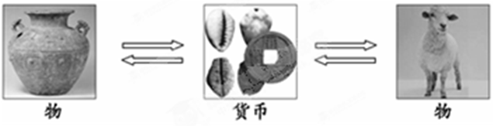
A.物物交换 B.商品流通 C.货币的价值尺度职能 D.货币的支付手段职能
5、马克思认为，从商品到货币的过程是“惊险的一跃”，这个跳跃如果不成功，摔坏的不是商品而是商品所有者。马克思这一观点说明商品生产者（ ）
A、必须用商品的使用价值来实现价值 B、必须生产适销对路的商品
C、只需为自己的经济利益着想 D、最重要的是推销自己的商品
6．有位老农问马寅初什么是经济学，马寅初笑着说：“我给你讲个故事吧。有个赶考的书生到旅店投宿，拿出十两银子，挑了该旅店标价十两银子的最好房间，店主立刻用它到隔壁的米店付了欠单，米店老板转身去屠夫处还了肉钱，屠夫马上去付清了赊欠的饲料款，饲料商赶紧到旅店还了房钱。就这样，十两银子又到了店主的手里。这时书生来说，房间不合适，要回银子就走了。你看，店主一文钱也没赚到，大家却把债务都还清了，所以，钱的流通越快越好，这就是经济学。”在这个故事中，货币所发挥的职能有( )
①价值尺度 ②流通手段 ③支付手段 ④贮藏手段
A．①② B．②③ C．①②④ D．①②③
7. 纸币由国家发行，其发行量必须 （ ）
A．以国家经济发展水平为限度 B．以满足人民的需要为限度
C．与待售商品的总价格相一致 D．以流通中所需要的货币量为限度
8、如果在一年里某国家用现金支付的销售商品总量为8000亿件，平均价格水平为每件9元，在这一年里货币平均周转6次。那么，这一年该国货币发行量应为（ ）
A.24000亿元 B.12000亿元 C.72000亿元 D.1333亿元
9、如果这一年该国实际发行了24000亿元纸币，此种情况会引起该国商品( )
A．价值量降低 B．价值量提高 C．价格下跌 D．价格上涨
10、信用卡已成为国际旅行者最普遍使用的存取款工具，各国街头普遍设有ATM，用信用卡取款远比使用旅行支票方便。人们越来越喜欢使用信用卡，其原因是（ ）
①能够方便地购物消费 ②信用卡是一般等价物，可以作为财富的代表
③信用卡是商业银行发给资信良好的客户的一种信用凭证 ④可以增强消费安全
A.①② B.①③ C.①④ D.③④
11.外汇是
A.可用于兑换的外国货币 B.两种货币之间的兑换比例
C.用外币表示的用于国际间结算的支付手段 D.往往同商品赊账买卖联系在一起
12.如果原来1美元兑换7.01元人民币，而现在1美元兑换6.33元人民币。这表明
A.外汇汇率跌落，人民币升值 B.外汇汇率跌落，人民币贬值
C.外汇汇率升高，人民币升值 D.外汇汇率升高，人民币贬值
13．上题中汇率的变化对我国可能产生的影响有（ ）
①增强出口产品的竞争力 ②出境旅游费用有所下降
③就业压力有所增加 ④外汇储备大量增加
A.①② B.①④ C.②③ D.③④
14．假定某商品2014年价值量用货币表示为260元。2015年该部门的劳动生产率提高了30％。请问该商品2015价值量用货币表示为（ ）
A.338元 B.400元 C.200元 D.676元
15．寻常的西红柿、豆角、小白菜一装进泡沫塑料盒子再蒙上一层薄薄的保鲜膜，身价顿时翻了几个筋斗。寻常蔬菜“一装”“一蒙”便身价倍增，其根本原因是（ ）
A.包装过的蔬菜使用价值增加了
B.包装过的蔬菜营养价值增加了
C.包装过的蔬菜价值量增加了
D.包装过的蔬菜的劳动生产率提高了
16．“今年这里的蔬菜遭旱灾减产，价格远远高于往年。”下列事例中，价格变动原因与这个例子相同的是（ ）
A.利比亚战争使世界原油供应减少，导致世界范围油价上涨
B.随着社会劳动生产率的提高，笔记本电脑进入低价时代
C.某市演出市场首次推出“半价日”，票价降了，观众多了
D.每年“母亲节”这一天，城市鲜花的价格高出平日几倍
17．下列四幅图中，能正确表示价值规律表现形式的是 （ ）
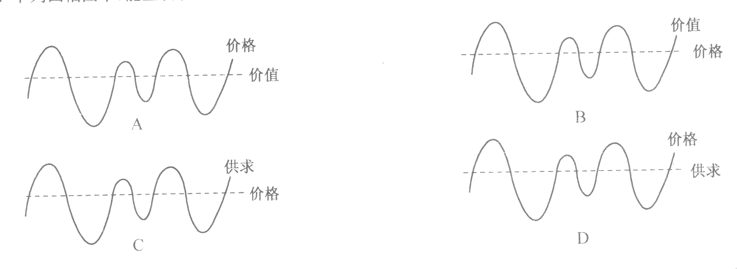

18．下列违背价值规律的是 （ ）
A．钻石的稀缺程度比水高，因而钻石比水贵
B．古代少数民族用毛皮与汉族交换等价值的大米
C．甲用一块砖头充当秦代文物，换走乙一块黄金
D．制造火箭的成本比汽车高，因而火箭比汽车贵
19．甲乙两家企业生产同一种商品，并以相同的价格出售这一商品，甲企业盈利，而乙企业亏本。其原因是
A．甲企业的商品比乙企业的商品更富有需求弹性
B．甲企业商品的价值大于乙企业商品的价值
C．甲企业工人的劳动强度低于乙企业工人的劳动强度
D．甲企业的劳动生产率高于乙企业的劳动生产率
20．秋季是水果产销两旺的季节，但是秋季苹果集中上市后，苹果的价格呈下降趋势。这是因为( )
①此时的苹果使用价值降低 ②苹果有较多的替代品
③苹果的供给量增加 ④苹果的消费需求旺盛
A．①② B．②③ C．②④ D．③④

21．下面是某地制鞋行业生产出现的两种情形，在这两种情形下，每双鞋的价值量依次产生的变化是( )
 | 每双鞋的价值量
情形1：某鞋厂提高劳动生产率，而制鞋行业劳动生产率未变 | ①
情形2：制鞋行业普遍提高劳动生产率 | ②
A．①不变 ②降低 B．①提高 ②不变
C．①降低 ②提高 D．①降低 ②不变
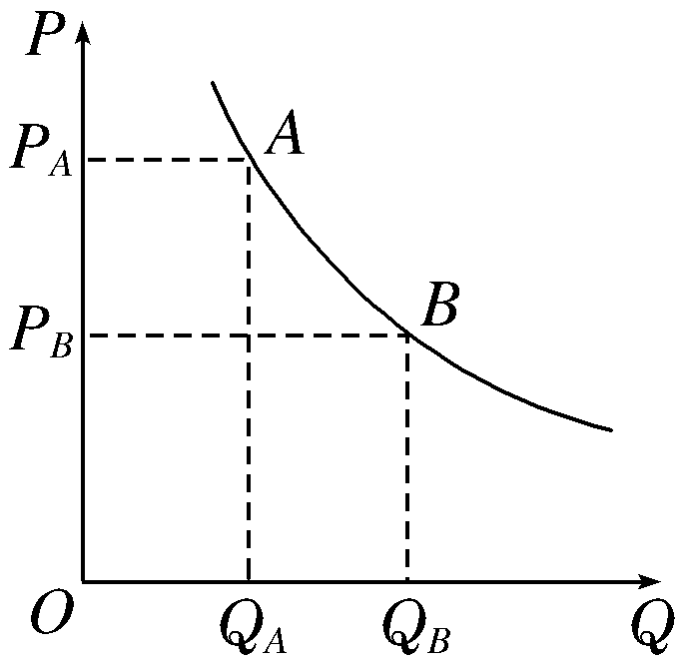
22.某商品的价格(P)与其需求量(Q)存在如图所示关系。在其他条件不变的情况下，下列判断正确的是( )
①若该商品价格由PA向PB运动时， 会导致其需求量增加
②若该商品需求量由QB向QA运动时，会导致其价格上涨
③若该商品的价格由PB向PA运动时，会导致其替代商品需求量增加
④若该商品需求量由QA向QB运动时，会导致其互补商品需求量减少
A．①② B．①③
C．②③ D．②④

23．右图中的两条需求弹性曲线分别反映的是甲、乙两种商品价格变动对消费需求的影响情况。下列甲、乙两种商品对应正确的是（ ）
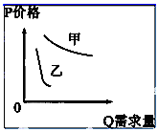
A.甲：白菜 乙：轿车 B.甲：金项链 乙：粮食
C.甲：食盐 乙：金项链 D.甲：煤气 乙：等离子电
24.据商务部网站报道：原油价格的上涨也使得以玉米为原料的乙醇产量逐步增加，玉米需求量也随之增多，推动了玉米价格的上涨。由此可知，原油和以玉米为原料的燃料乙醇属于（ ）
A．互补商品 B．互为替代品 C．没有区别的商品 D．没有联系的商品
25．在商场里，常常看到一些商品的陈列很讲究。例如：在鸡翅旁边陈列炸鸡调料，在香皂旁边陈列皂盒或者在剃须刀架旁摆放剃须泡沫等等。上述陈列的几组商品是：
A、互补商品 B、替代商品
C、价值量相同的商品 D、使用价值相同的商品
26.下列图像中X轴表示某商品的价格，Y轴表示互补商品的需求量，其中正确反映两者关系的是( )
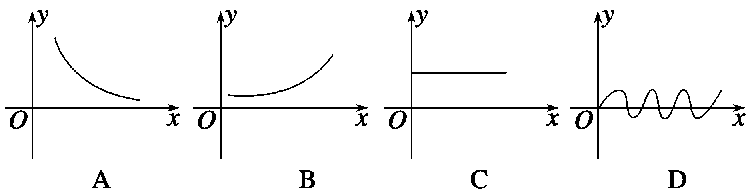
27．消费有不同的类型，我们最常见的是钱货两清的消费。下列消费行为属于钱货两清消费的是（ ）
①小张以每天600元的价格租辆轿车外出旅游 ②小明花200元买到了原价500元的皮鞋
③小王家通过住房贷款购买了100平米的商品房 ④小强在超市用2元钱买了1瓶矿泉水
A．①② B．③④ C．①③ D．②④
28．“花明天的钱，圆今天的梦”，形容的是 ( )
Ａ．钱货两清的消费 Ｂ．贷款消费
C．租赁消费 Ｄ．生活资料消费
29．莎士比亚说：“书籍是全世界的营养品。生活里没有书籍,就好像大地没有阳光；智慧里没有书籍,就好像鸟儿没有翅膀。”莎士比亚用生动的比喻说明了书籍是人类的好朋友。购买和阅读书籍在我们的家庭消费中属于( )
A.物质消费 B.享受资料消费 C.生活资料消费 D.发展资料消费
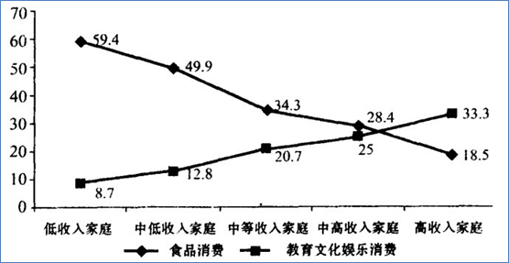
30．下图是某地区2014年不同收入的家庭食品消费和教育文化娱乐消费在家庭消费中所占比重的情况。从图中可以推论出
A．消费行为的选择受消费心理的影响
B．教育文化娱乐消费支出不断增长
C．收入差距的存在造成消费结构的差异
D．恩格尔系数降低，生活水平逐步提高
2015~2016福建省霞浦七中高一（上）期中测试
政治答卷
题目 | 1 | 2 | 3 | 4 | 5 | 6 | 7 | 8 | 9 | 10
答案
题目 | 11 | 12 | 13 | 14 | 15 | 16 | 17 | 18 | 19 | 20
答案
题目 | 21 | 22 | 23 | 24 | 25 | 26 | 27 | 28 | 29 | 30
答案
一．单项选择题（每小题2分，共60分。）
二．问答题（共40分）
31 走进经济生活：
据宁德市物价局价格监测中心监测数据显示：2015年7月份我市猪肉价格与上月相比，持续上涨，全市平均每500克肋条肉12.32元，上涨9.7%；肋排18.98元，上涨10%；精瘦肉13.06元，上涨13.3%；后腿肉10.64元，上涨7.9%。
针对我市猪肉价格与持续上涨，有关专家认为：我市猪肉价格持续上涨有普遍性，猪肉价格上涨的背后，是前两年价格下行所导致的生猪供应不足。同时这两年由于生物能源的发展，玉米等一些粮食价格一路看涨，猪饲料的价格也就跟着上涨，推动猪肉价格上涨。
（1）结合材料，运用经济生活有关知识，分析我市猪肉价格上涨的原因。(8分)

(2) 运用经济生活有关知识分析猪肉价格上涨对我市养猪企业产生怎样影响？(8分)

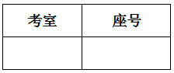
32、关注时政热点
中国共产党第十八届中央委员会第五次全体会议，于2015年10月26日至29日在北京举行。会议审议通过了《中共中央关于制定国民经济和社会发展第十三个五年规划的建议》。提出全面建成小康社会新的目标要求：经济保持中高速增长，在提高发展平衡性、包容性、可持续性的基础上，到二〇二〇年国内生产总值和城乡居民人均收入比二〇一〇年翻一番，产业迈向中高端水平，消费对经济增长贡献明显加大，我国现行标准下农村贫困人口实现脱贫，贫困县全部摘帽，解决区域性整体贫困等 。
根据材料，应用“影响消费水平的因素”相关知识分析国家如何提高消费水平，实现消费对经济增长贡献明显加大？（14分)

33、探究经济现象
我校高一某班召开了“聚焦中学生消费现象”的主题班会，在探讨对消费的认识时，甲、乙、丙同学各自发表了自己的见解。
甲同学：“我自己的手机我喜欢就行了，管它是否时尚主流，管它有没有摄像头去玩偷拍，它有个性，够反叛、跟我有feel，我就要它！”
乙同学：“食品消费，向广告看齐；人情消费，向父母看齐；服装消费，向名牌看齐；美容消费，向明星看齐。”
丙同学：“只买对的不买贵的”。
（1）假如你是该班学生，根据班会的讨论，请你归纳，甲、乙、丙三位同学的见解分别受到哪种消费心理的影响？(6分)

（2）你认为中学生做一个理智的消费者要践行哪些原则。(4分)

2015~2016福建省霞浦七中高一（上）期中测试
政治参考答案
一、单项选择题（每小题2分，共60分。）
题目 | 1 | 2 | 3 | 4 | 5 | 6 | 7 | 8 | 9 | 10
答案 | D | C | A | B | B | D | D | B | D | C
题目 | 11 | 12 | 13 | 14 | 15 | 16 | 17 | 18 | 19 | 20
答案 | C | A | C | C | C | A | A | C | D | B
题目 | 21 | 22 | 23 | 24 | 25 | 26 | 27 | 28 | 29 | 30
答案 | A | B | B | B | A | A | D | B | D | C
二．问答题
31.(1)
①价值决定价格。猪饲料的价格上涨推动养猪成本的增加是导致猪肉价格上涨的根本原因。 (4分)
②供求影响价格。供不应求，商品价格上涨。生猪供应不足是导致猪肉价格上涨的重要原因。(4分)
（2）
①调节产量。猪肉价格上涨，养猪企业获利增加，这时会扩大生产规模，增加产量。（4分）
②调节生产要素的投入。以玉米等一些粮食为主的猪饲料的价格上涨，养猪企业减少对这些饲料的使用量。（4分）
32.
（1）经济发展是影响消费水平的根本因素，要实现消费对经济增长贡献明显，加大必须大力发展经济，提高消费水平。（3分）
（2）居民收入是影响消费水平的主要因素（收入是消费的基础和前提）具体表现在：（2分）
①当前可支配收入影响消费水平，要实现消费对经济增长贡献明显加，必须保持经济的中高速增长，增加居民收入，提高消费水平。（3分）
②未来收入预期影响消费水平，要实现消费对经济增长贡献明显加，必须完善社会保障制度，提高消费水平。（3分）
③收入差距影响消费水平，要实现消费对经济增长贡献明显加，必须完善分配制度，促进分配公平，解决区域性整体贫困，提高消费水平。（3分）

33.答案 (1)甲、乙、丙分别由以下心理引起：
①求异心理引发的消费。②攀比心理引发的消费。③求实心理主导的消费。
(2)做一个理智的消费者要践行以下原则：
①量入为出，适度消费。②避免盲从，理性消费。
③保护环境，绿色消费。④勤俭节约，艰苦奋斗。

